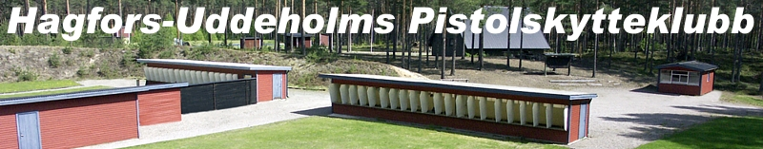

**Hagfors-Uddeholms Pistolskytteklubb inbjuder till nationell tävling samt kretsmästerskap i Magnumprecision.**

**Datum:** Söndagen 20 april 2025

**Plats:** Hagfors Uddeholms skjutbana vid Vågbacken i Hagfors.

**Anmälan:** Anmälan på plats tävlingsdagen

Start i 5 vapengrupper kan göras i mån av plats.

**Vapenkontroll:** Sker som stickprov under tävlingen, endast vapen godkända av Svenska Pistolskytteförbundet får användas.

**Tider:** Skjutlag 1 08:30

Skjutlag 2 10:00

Skjutlag 3 11:30

Skjutlag 4 13:30

Skjutlag 5 15:00

**Klasser:** M1–M9, Kretsmästerskap i samtliga.

**Tävlingsjury:** Anslås tävlingsdagen.

**Startavgifter:** 100 Kronor / start

**Tävlingsregler:** Enligt Svenska Pistolförbundets skjuthandbok.

**Priser:** Kretsens mästerskapsmedaljer till de tre första i respektive vapengrupp.

**Resultat:** Resultatlista läggs ut på klubbens hemsida: www**.**hupk.sesamt Värmlandskretsens hemsida: www.krets.se

**Omfattning:** En provserie samt sex tävlingsserier om 5 skott med 5 minuters skjuttid per serie, skjutavstånd 50 m. Max 5st starter.

.

**Servering:** Enklare servering finns på tävlingsplatsen.

**Tävlingsledare:** Erik Everbrink.

**Välkomna Till Värmlandskretsens 1:a kretsmästerskap i Magnumprecision**

**Hagfors Uddeholms PK**